# **INFORME DE USABILIDAD**

## Tanda 1

## -Reacciones de los usuarios:

#### Usuario 1:

Ha identificado de qué trata el juego con solo ver el título “Juego de memoria”.

El juego le ha gustado porque es simple.

En la Tablet y móvil le ha resultado más agradable jugar porque se veía todo el tablero de un vistazo sin hacer ningún tipo de scroll.

#### Usuario 2:

Ha identificado de qué trata el juego con solo ver el título “Juego de memoria”.

El juego le ha parecido demasiado simple, querría tener más variedad de logos de escuderías, que fueran más difíciles de distinguir y que hubiera un mayor número de cartas.

En la Tablet y móvil le ha resultado más agradable jugar porque se veía todo el tablero de un vistazo sin hacer ningún tipo de scroll.

#### Usuario 3:

Ha identificado de qué trata el juego con solo ver el título “Juego de memoria”.

Cuando acierta piensa que también hay un tiempo en el que el tablero se bloquea y que no puede seguir eligiendo cartas.

#### Usuario 4:

Ha identificado de qué trata el juego con solo ver el título “Juego de memoria”.

## -Estadísticas:

|  |  |  |  |  |  |  |  |  |  |  |
| --- | --- | --- | --- | --- | --- | --- | --- | --- | --- | --- |
| Usuario | Edad | Género | Nivel de pericia en informática | Tiempo ordenador(sg) | Tiempo tablet(sg) | Tiempo móvil(sg) | Completado / abandono | Comentarios sobre problemas encontrados al usar la aplicación | Mis propuestas de mejora de la aplicación | Valoración que le da |
| A | 20 | Masculino | 6 | 32 | 32 | 21 | Completado | El scroll molesta. Los tiempos cuando escoges dos erróneas son demasiado largos | Reducir el tiempo de espera que hay cuando se bloquea el tablero al elegir dos cartas erróneas a 1 segundo.  Adaptar adecuadamente las dimensiones del tablero en ordenador para que no se tenga que hacer scroll | 8 |
| B | 20 | Masculino | 7 | 37 | 27 | 29 | Completado | Los tiempos cuando escoges dos erróneas son demasiado largos. Y falta variedad de logos en las cartas | Reducir el tiempo de espera que hay cuando se bloquea el tablero al elegir dos cartas erróneas a 1 segundo.  Añadir nuevos logos de escuderías como Lotus, Renault y Minardi | 7 |
| C | 21 | Masculino | 6 | 40 | 29 | 25 | Completado | No se dio cuenta de que podía hacer scroll. Los tiempos cuando escoges dos erróneas son demasiado largos | Adaptar adecuadamente las dimensiones del tablero en ordenador para que no se tenga que hacer scroll.  Reducir el tiempo de espera que hay cuando se bloquea el tablero al elegir dos cartas erróneas a 1 segundo | 7 |
| D | 22 | Masculino | 10 | 46 | 33 | 45 | Completado | Los tiempos cuando escoges dos erróneas son demasiado largos | Reducir el tiempo de espera que hay cuando se bloquea el tablero al elegir dos cartas erróneas a 1 segundo. | 7 |

|  |  |  |  |
| --- | --- | --- | --- |
| Edad media | 20,75 | | |
| Frecuencias en % de intervalos de edad | Intervalo de edad:  [0,18]  0% | Intervalo de edad:  [19,35]  50% | Intervalo de edad:  [36,50]  50% |
| Frecuencia del % de cada tipo de sexo entre los usuarios | (Valores para sexo masculino)  100% | (Valores para sexo femenino)  0% |  |
| Tiempo medio para completar el juego | 33 segundos |  |  |
| Porcentaje de usuarios que han realizado completado el juego | (% de completados)  100% | (% de no completados)  0% |  |
| Valor medio de la puntuación de los usuarios sobre la aplicación | 7,25 |  |  |

## -Gráficos de la tanda:

## -Mejoras añadidas / cambios realizados:

#### Mejora de visualización del tablero en ordenador:

-Antes:

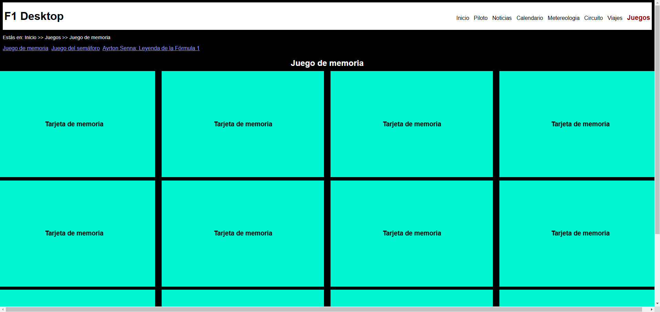

-Después:

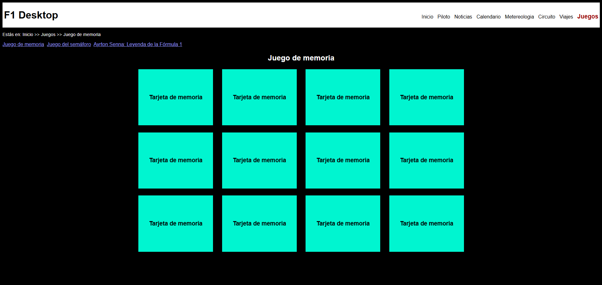

#### Mejora en el tiempo en el que el tablero se encuentra bloqueado cuando se dan la vuelta dos cartas que no forman pareja:

-Antes: 2500 milisegundos

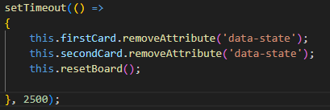

-Después: 1000 milisegundos

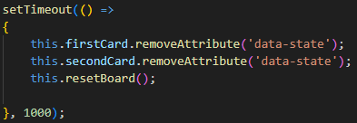

#### Mejora en la variedad de las cartas:

-Se ha implementado funcionalidad que permite elegir de forma aleatoria en cada partida las parejas del tablero para que no se juegue siempre con el mismo “pack” de logos.

Antes:

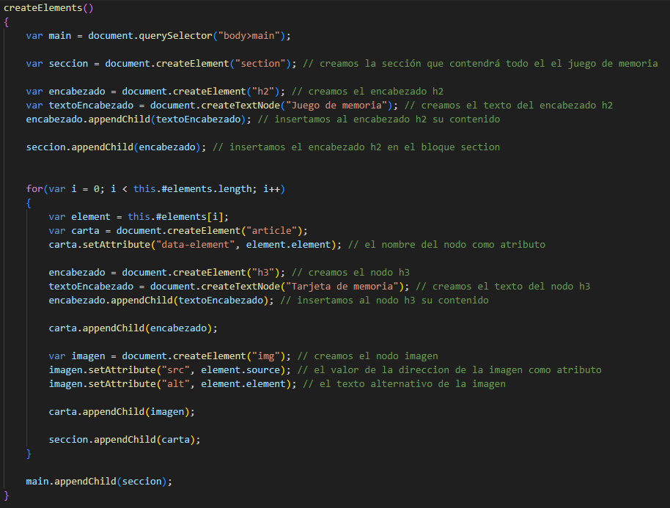

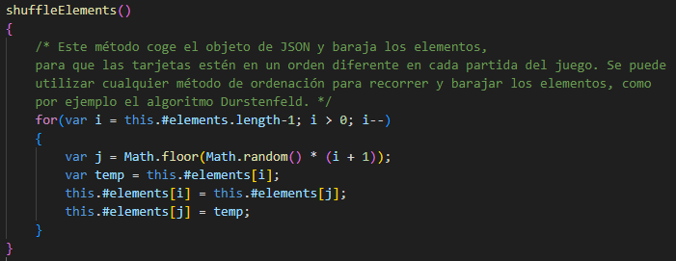

Después:

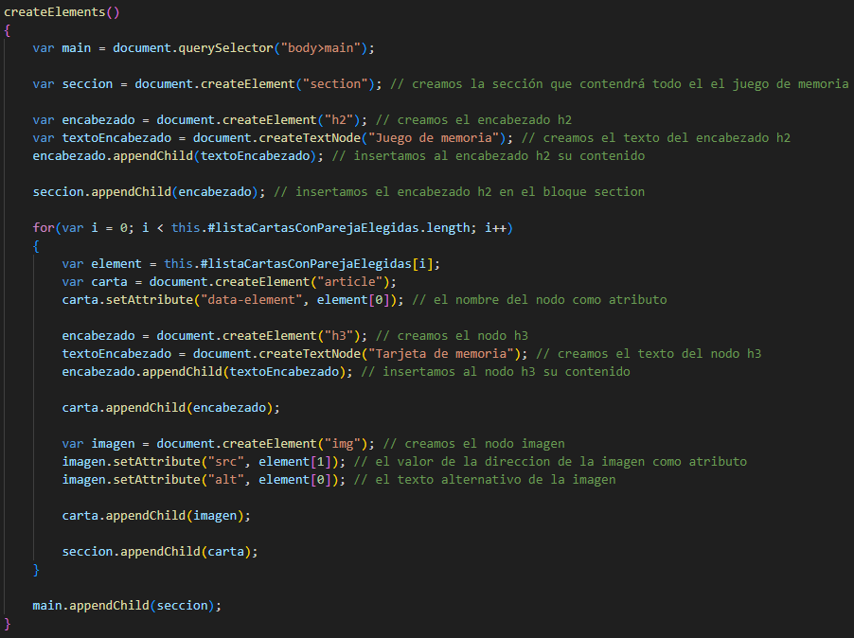

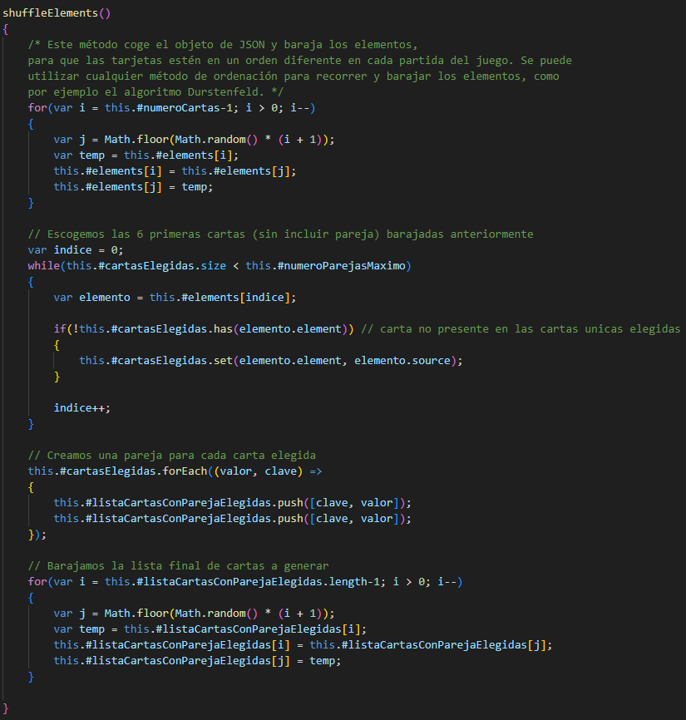

-Se han añadido los siguientes logos de escudería:







-Se han añadido nuevos elementos al atributo elements de la clase Memoria:

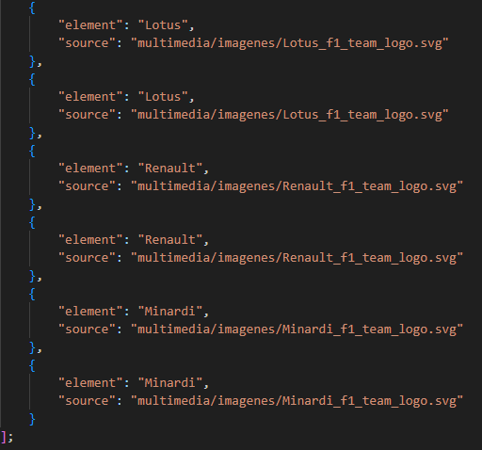

-Se han añadido nuevos atributos privados a clase Memoria:

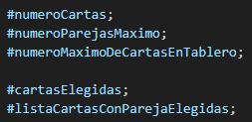

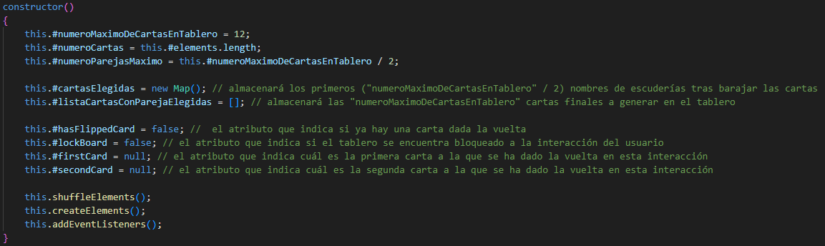

La nueva implementación de la lógica de la clase Memoria trae como beneficio el poder añadir cualquier número de elementos nuevos al atributo elements para tener más cartas y obtener una generación consistente de las parejas del tablero sin que se genere ni una sola carta sin su pareja manteniendo un tablero de 3x4.

## Tanda 2

## -Reacciones de los usuarios:

#### Usuario 1:

Ha identificado de qué trata el juego con solo ver el título “Juego de memoria”.

El juego le ha gustado porque es simple.

Se preguntó si el juego es posible jugarlo en horizontal en Tablet y móvil y si se ve bien y es el caso y le ha gustado ese detalle.

Al no encontrar ningún fallo y ver que la aplicación se adapta correctamente a cada pantalla y no le ha llevado nada de tiempo completar la tarea le ha dado un 10 en la valoración de la aplicación en cada dispositivo.

#### Usuario 2:

Intuyó con dudas de qué trataba el juego por ambigüedad en el nombre del juego “Juego de memoria” ya que existen muchos juegos de memoria.

#### Usuario 3:

Ha identificado de qué trata el juego con solo ver el título “Juego de memoria”.

#### Usuario 4:

Ha identificado de qué trata el juego con solo ver el título “Juego de memoria”.

Le ha parecido acogedora la interfaz.

## -Estadísticas:

|  |  |  |  |  |  |  |  |  |  |  |
| --- | --- | --- | --- | --- | --- | --- | --- | --- | --- | --- |
| Usuario | Edad | Género | Nivel de pericia en informática | Tiempo ordenador(sg) | Tiempo tablet(sg) | Tiempo móvil(sg) | Completado / abandono | Comentarios sobre problemas encontrados al usar la aplicación | Mis propuestas de mejora de la aplicación | Valoración que le da |
| A | 14 | Masculino | 4 | 33 | 27 | 31 | Completado | Ninguno | Ninguna | 10 |
| B | 54 | Femenino | 6 | 20 | 20 | 21 | Completado | Falta las instrucciones sobre cómo jugar | Poner unas instrucciones a la derecha del juego o encima | 9 |
| C | 17 | Masculino | 2 | 34 | 25 | 21 | Completado | Ninguno | Ninguna | 10 |
| D | 20 | Masculino | 10 | 23 | 33 | 22 | Completado | Ninguno | Ninguna | 10 |

|  |  |  |  |
| --- | --- | --- | --- |
| Edad media | 26,25 | | |
| Frecuencias en % de intervalos de edad | Intervalo de edad:  [0,18]  25% | Intervalo de edad:  [19,35]  38% | Intervalo de edad:  [36,50]  38% |
| Frecuencia del % de cada tipo de sexo entre los usuarios | (Valores para sexo masculino)  75% | (Valores para sexo femenino)  25% |  |
| Tiempo medio para completar el juego | 26 segundos |  |  |
| Porcentaje de usuarios que han realizado completado el juego | (% de completados)  100% | (% de no completados)  0% |  |
| Valor medio de la puntuación de los usuarios sobre la aplicación | 9,75 |  |  |

## -Gráficos de la tanda:

## -Mejoras añadidas / cambios realizados:

#### Inclusión de instrucciones sobre cómo jugar al juego:

-Antes:

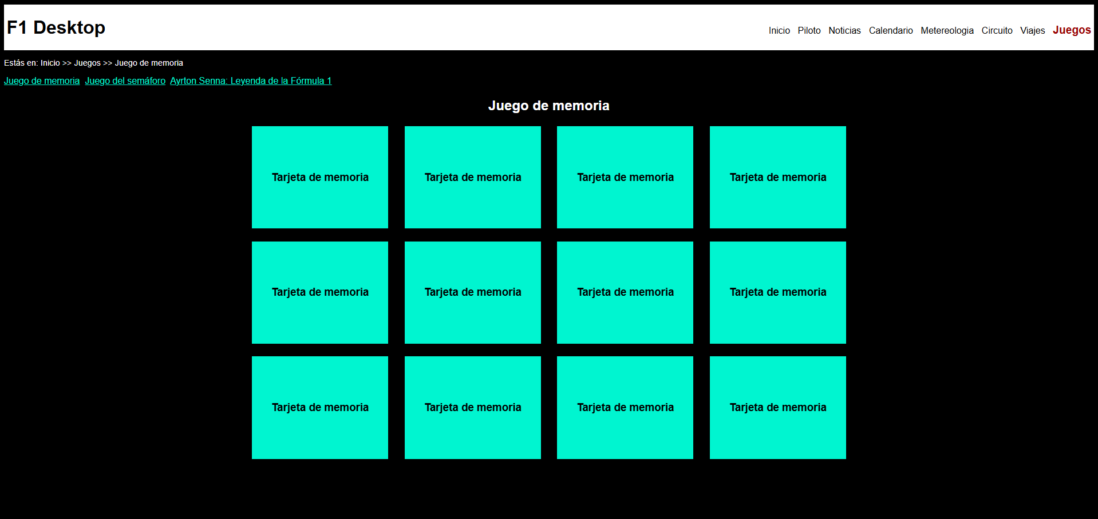

-Después:

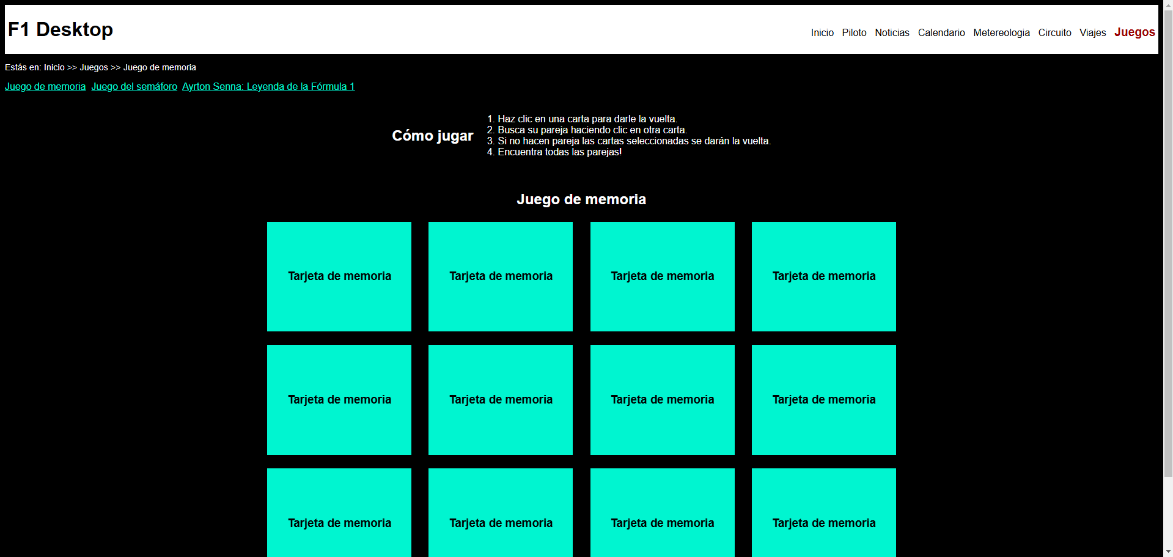

He decidido colocar las instrucciones encima del juego en vez de al lado para asegurarme de que sea lo primero que el usuario vea al entrar en la página. Esto implica que haya scroll pero solucionarlo implicaría que el tablero tuviera deformado su altura quedando mal.

## Tanda 3

## -Reacciones de los usuarios:

#### Usuario 1:

Le ha resultado frustrante tardar demasiado tiempo en darse cuenta de que podía hacer clic en las cartas.

En Tablet ha tardado menos porque ya entendió la dinámica del juego después de haber jugado en ordenador antes, por ello ha dado una valoración un poquito más alta con respecto a la de ordenador.

En móvil le ha encantado lo compacta que se vuelve la página.

La paleta de colores le encanta.

#### Usuario 2:

Le ha parecido un juego muy chulo.

#### Usuario 3:

La paleta de colores le ha encantado.

Pensó que las cartas siempre se ponían en el mismo sitio (que no se barajaban).

#### Usuario 4:

Ha identificado de qué trata el juego con solo ver el título “Juego de memoria”.

La visualización del juego en móvil es la que más le ha gustado porque le resulta minimalista.

## -Estadísticas:

|  |  |  |  |  |  |  |  |  |  |  |
| --- | --- | --- | --- | --- | --- | --- | --- | --- | --- | --- |
| Usuario | Edad | Género | Nivel de pericia en informática | Tiempo ordenador(sg) | Tiempo tablet(sg) | Tiempo móvil(sg) | Completado / abandono | Comentarios sobre problemas encontrados al usar la aplicación | Mis propuestas de mejora de la aplicación | Valoración que le da |
| A | 49 | Masculino | 1 | 74 | 35 | 21 | Completado | No sabía que podía hacer clic en las cartas y le ha frustrado que no hubiera un texto en las cartas que lo indicase | Cambiar el texto de las cartas de "Tarjeta de memoria" a "Haz clic" | 5 |
| B | 49 | Femenino | 8 | 27 | 14 | 12 | Completado | Ninguno | Ninguna | 10 |
| C | 32 | Femenino | 5 | 29 | 27 | 21 | Completado | Ninguno | Ninguna | 10 |
| D | 21 | Masculino | 10 | 20 | 20 | 28 | Completado | Ninguno | Ninguna | 10 |

|  |  |  |  |
| --- | --- | --- | --- |
| Edad media | 37,75 | | |
| Frecuencias en % de intervalos de edad | Intervalo de edad:  [0,18]  0% | Intervalo de edad:  [19,35]  33% | Intervalo de edad:  [36,50]  67% |
| Frecuencia del % de cada tipo de sexo entre los usuarios | (Valores para sexo masculino)  50% | (Valores para sexo femenino)  50% |  |
| Tiempo medio para completar el juego | 27 segundos |  |  |
| Porcentaje de usuarios que han realizado completado el juego | (% de completados)  100% | (% de no completados)  0% |  |
| Valor medio de la puntuación de los usuarios sobre la aplicación | 8,75 |  |  |

## -Gráficos de la tanda:

## -Mejoras añadidas / cambios realizados:

#### Cambio en el texto de las cartas:

-Antes:

-Después:

## Conclusiones personales

Tanto el nivel de conocimiento en informática como la edad han sido factores que han influido en los tiempos de productividad.

Sin embargo, hay tiempos de productividad de gente que tiene un alto nivel en informática y son más lentos que algunos usuarios con un nivel de informática menor, esto ocurre porque, aunque la tarea a realizar sea completar el juego de memoria no deja de ser un juego de suerte.

Si te encuentras con las cartas que buscas para hacer una pareja antes que otra persona es un factor totalmente independiente de la experiencia que tenga el usuario en informática, por tanto, los tiempos pueden no cuadrar dependiendo del usuario que ha realizado la tarea.

También los tiempos de productividad en ordenador son los más altos sobre todo porque es donde los usuarios tienen la primera toma de contacto con la aplicación y la tarea que van a realizar. Cuando la repiten en Tablet ya tienen un mínimo de experiencia sobre la tarea a realizar clave para la toma de tiempos, y cuando la realizan en móvil tienen más experiencia todavía dando lugar a una curva en los tiempos de productividad en cada dispositivo como la siguiente:

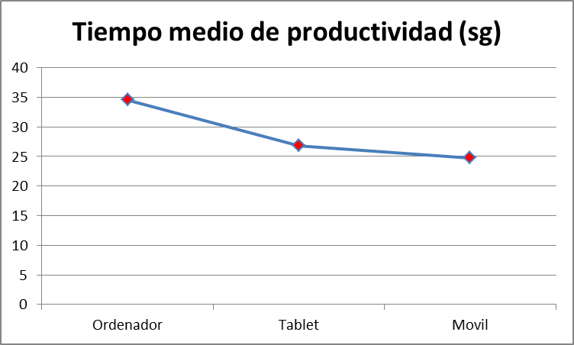

Quitando el factor suerte me he percatado de que los usuarios más jóvenes son los que más rápido captan la tarea que tienen que realizar sin necesitar unas instrucciones o señales visuales que dejen claro dónde pueden hacer clic (quitando alguna excepción).

Los usuarios de edades mayores son los que mejor feedback han dado porque son los que más problemas han encontrado al usar la aplicación como la necesidad de unas instrucciones o el necesitar hacer más obvio que pueden hacer clic en las cartas para voltearlas.